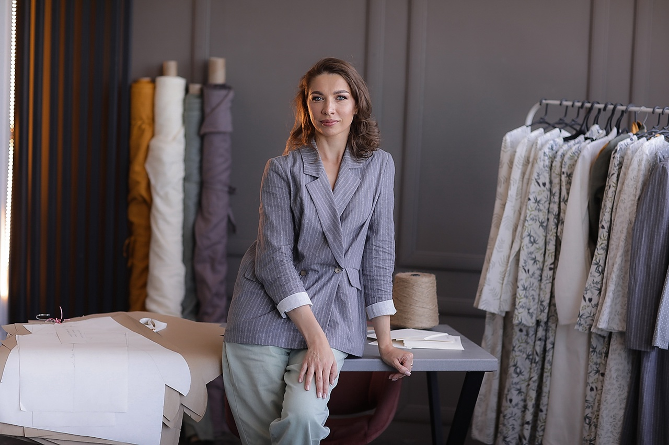
Привет, я Ксения Соломонова – основатель Molinialife (Молиния лайф)!
Если вы житель Калининградской области или гость нашего региона, я с удовольствием приглашаю вас в новый, только что открывшийся магазин льняного бренда Molinialife.
В просторном светлом помещении, которое наполнено ароматами лакированного дерева и свежескошенной травы, вы сможете познакомиться с нашими изделиями.
В магазине представлены хиты наших коллекций и совершенно новые модели, которые вы не найдете на Wildberries. Здесь же вы можете сделать индивидуальный заказ по вашим меркам.
Комфортно, доброжелательно, эксклюзивно!
Вход здесь:
https://vk.com/baltia_mall?w=wall-189742141_5725
И еще немного важной информации.
- Если вы увидели какое-то изделие (на фото, в видео, в историях или других публикациях этой группы), оно вам понравилась, но вы не можете найти, где его посмотреть и заказать, смело пишите в сообщения сообщества https://vk.me/molinia
- Всё подскажу и расскажу. Не стесняйтесь. Самое страшное, что может случиться – вам придется немного подождать ответ. )) Но я честно стараюсь отвечать как можно быстрее.
Вдохновились на покупку? Не откладывайте свою мечту в дальний ящик – она осуществляется легко!
Ждем Вас в нашем магазине «Molinialife»!
Адрес: ТРЦ «Балтия Молл» по адресу: Калининград, Приморское кольцо, 2.

КОНТАКТНАЯ ИНФОРМАЦИЯ:
+7 (909) 786-12-68
Сайт: molinialife.ru
youtube
https://vk.com/molinia

